บทที่ 9
ผลการทดสอบระบบ

9.1 การทดสอบในส่วนต่าง ๆ ของระบบ
การทดสอบระบบที่ทำการพัฒนาขึ้นนี้จะทำการทดสอบในทุกส่วนฟังก์ชั่นการทำงานซึ่งจะแสดงดังต่อไปนี้พร้อมรูปภาพประกอบ
1. เราจะทำการทดสอบระบบโดยในขั้นตอนแรกต้องทำการเข้าใช้ระบบก่อนโดยเข้าไปที่ http://161.246.6.152/ecom ซึ่งหลังจากการเข้าใช้ระบบจะมีหน้าจอปรากฏดังรูปที่ 9-1
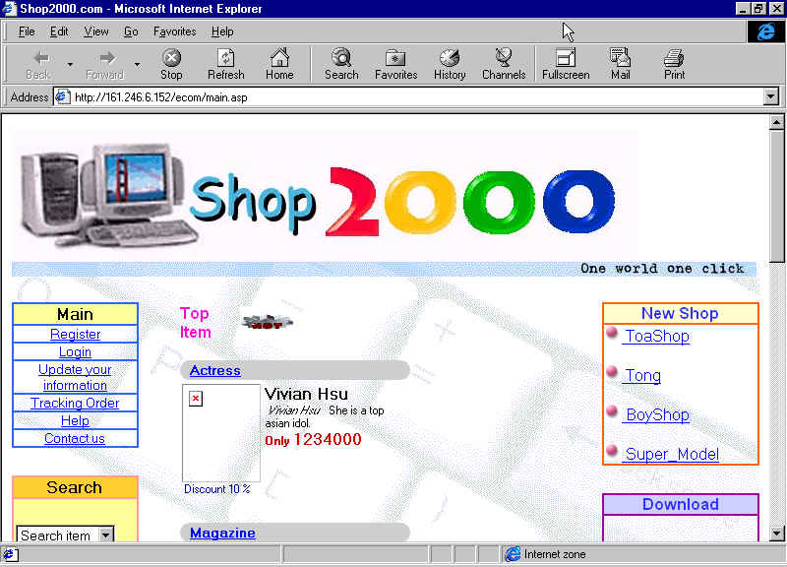
รูปที่ 9-1 แสดงหน้าจอของร้านค้าที่พัฒนาขึ้น

2. จะเป็นส่วนที่ทดสอบเกี่ยวกับการลงทะเบียนเป็นสมาชิกของระบบ ทั้งในส่วนของการเป็นลูกค้าที่เข้าในเวบเพื่อเลือกซื้อสินค้าต่าง ๆ จากร้านค้าที่มีอยู่มากมาย หรือจะเป็นในส่วนผู้ที่ต้องการเปิดร้านค้าเป็นของตนเองซึ่งให้เราเลือกที่ลิงค์ “Register” หลังจากนั้นจะมีหน้าจอปรากฏให้เราเลือกประเภทของการลงทะเบียนดังรูปที่ 9-2 ซึ่งส่วนบนเป็นการลงทะเบียนแบบลูกค้า ในส่วนล่างเป็นการลงทะเบียนแบบเจ้าของร้าน ซึ่งในการเริ่มขั้นตอนการลงทะเบียนนี้จะมีการเข้ารหัสข้อมูลด้วยมาตรฐาน SSL 40 บิต ดังจะมีรูปกุญแจทองที่ทาสก์บาร์

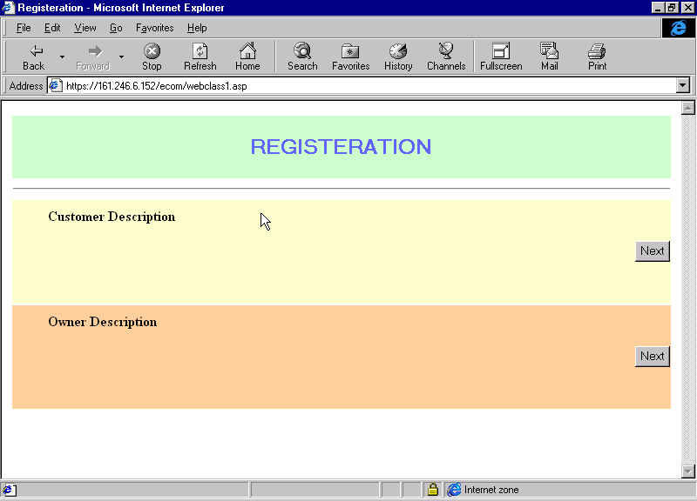
3. ในส่วนต่อไปเป็นการทดสอบการกรอกข้อมูลจริงโดยให้เลือกการลงทะเบียนในโหมดของลูกค้าที่เลือกซื้อสินค้าจากทางระบบเท่านั้นซึ่งจะมีหน้าจอที่ปรากฏขึ้นมาเพื่อให้กรอกขอ้มูลดังรูปที่ 9-3 ซึ่งเราต้องกรอกข้อมูลให้ครบและถูกต้องในกฎพื้นฐาน เช่น รหัสผ่านที่กรอกครั้งแรกกับยืนยันต้องเหมือนกันมิฉะนั้นจะไม่ยอมให้ผ่าน นอกจากนั้ในส่วนของอีเมลล์ซึ่งเป็นส่วนที่ใช้แทนรหัสผู้ใช้ต้องจำไว้เนื่องจากใช้ในการเข้าใช้ระบบต่อไป
รูปที่ 9-2 แสดงหน้าจอเริ่มการลงทะเบียนโดยมีการเข้ารหัสข้อมูลในการสื่อสาร
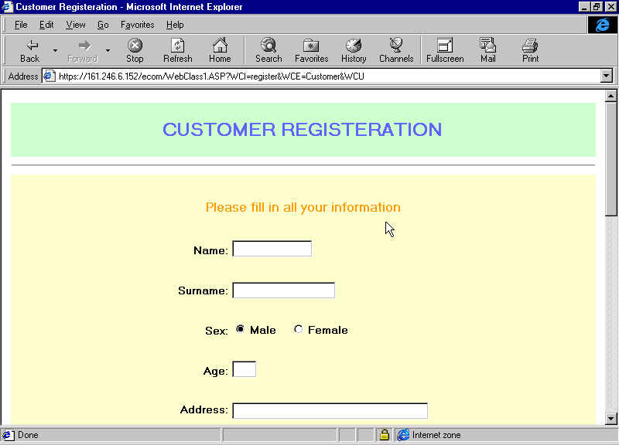
รูปที่ 9-3 แสดงหน้าจอเพื่อให้กรอกข้อมูลการลงทะเบียนสำหรับลูกค้า

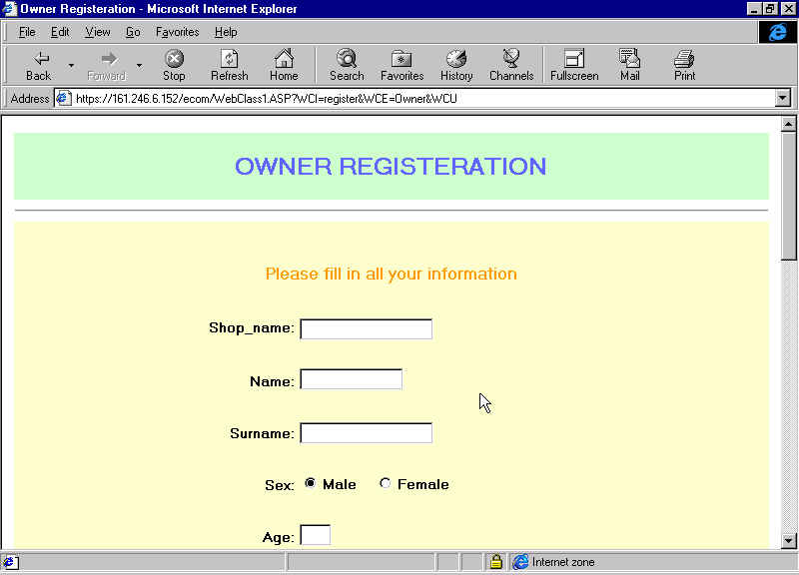
4. การทดสอบต่อไปเป็นการทดสอบในส่วนของการลงทะเบียนในฐานะการเป็นเจ้าของร้านโดยเลือกซึ่งจะมีหน้าจอในการลงทะเบียนที่คล้ายกับการลงทะเบียนเป็นลูกค้ามาก ซึ่งเราต้องกรอกข้อมูลที่จำเป็นให้ครบ ซึ่งรวมถึงการเลือกหน้าจอของร้านค้าได้ตามต้องการตามที่ระบบกำหนดรูปแบบพื้นฐานไว้ให้เลือก ซึ่งแสดงดังรูปที่ 9 –4
รูปที่ 9-4 แสดงการทดสอบการลงทะเบียนในฐานะเจ้าของร้าน

5. ขั้นตอนต่อไปที่เราจะทดสอบเป็นขั้นตอนในการเข้าใช้ระบบในรูปแบบต่าง ๆ ซึ่งต้องมีการกรอกข้อมูลคือรหัสผู้ใช้และรหัสผ่านให้ถูกต้องกับที่ลงทะเบียนไว้ ถ้าไม่ถูกต้องระบบจะแจ้งเตือนกลับมาว่าท่านไม่สามารถเข้าใช้ระบบได้ โดยการเข้าใช้ระบบก็จะถูกแบ่งออกเป็น 2 รูปแบบเช่นเดียวกับการลงทะเบียนคือ แบบลูกค้าทั่วไป กับ แบบเจ้าของร้านหลังจากทำการกรอกข้อมูลเสร็จให้กดปุ่ม Login โดยการส่งข้อมูลนี้ต้องมีการเข้ารหัสข้อมูลเช่นเดียวกันเพื่อความปลอดภัยในการใช้งาน เนื่องจากถ้าไม่มีการเข้ารหัสข้อมูลจะทำให้ข้อมูลสามารถดักฟัง หรือ แอบดูได้จากโปรแกรม Sniffer ทั่วไป ดังแสดงในรูปที่ 9-5

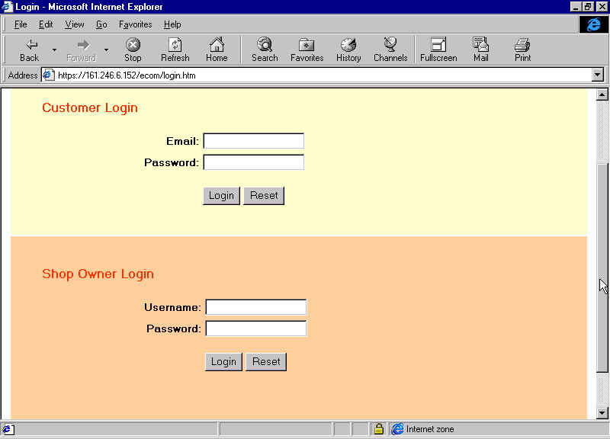
รูปที่ 9-5 แสดงการล็อคอินเข้าใช้งานระบบในรูปแบบต่าง ๆ

6. ต่อไปเป็นการทดสอบในส่วนล็อคอินเพื่อการแก้ข้อมูลส่วนตัวและการดูรายละเอียด Shopping Bag ซึ่งแสดงดังรูปที่ 9-6
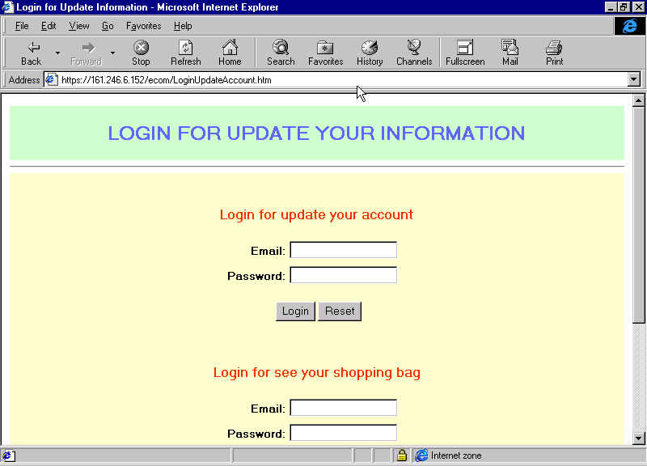
รูปที่ 9-6 แสดงการล็อคอินเข้าใช้ระบบเพื่อปรับเปลี่ยนข้อมูลและดูรายละเอียด Shopping Bag

7. การทดสอบในส่วนต่อไปเป็นการทดสอบการตรวจสอบใบสั่งซื้อของผู้ใช้โดยต้องมีการล็อคอินเข้าสู่ระบบก่อนซึ่งแสดงดังรูป 9-7
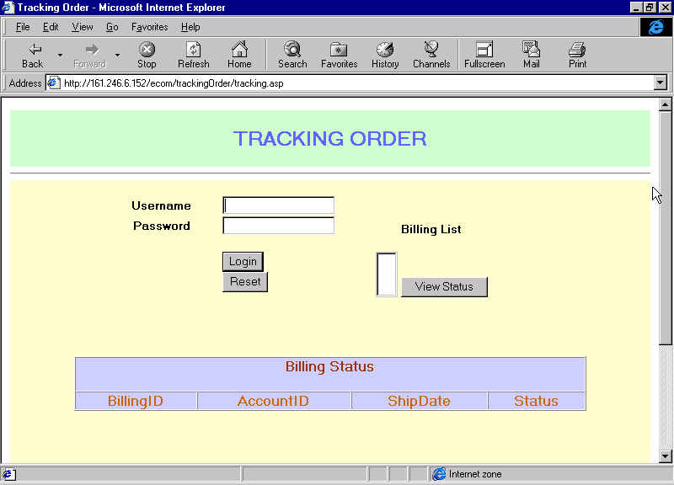
รูปที่ 9 –7 แสดงส่วนของระบบในการติดตามว่าใบสั่งซื้อมีสถานะเป็นอย่างไร
8. การทดสอบในส่วนต่อไปเป็นการทดสอบในการเข้าไปในร้านต่าง ๆ ซึ่งมาลงทะเบียนเป็นสมาชิก ซึ่งเป็นดังรูปที่ 9-8
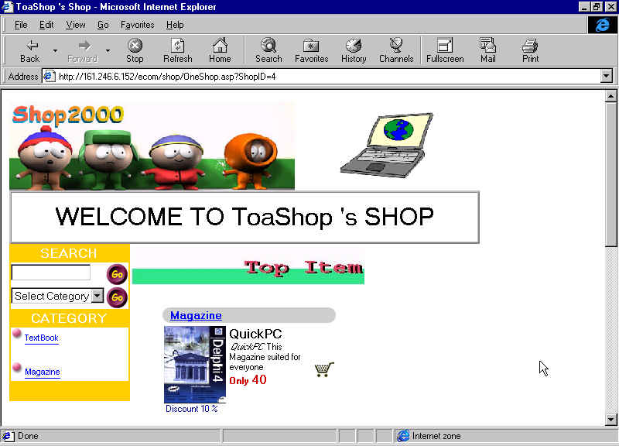
รูปที่ 9-8 แสดงการทดสอบการเข้าไปร้านแต่ละร้านที่เข้ามาเปิดกิจการได้
9. เป็นการทดสอบในส่วนดูรายละเอียดของสินค้าที่ต้องการซึ่งแสดงดังรูปที่ 9-9
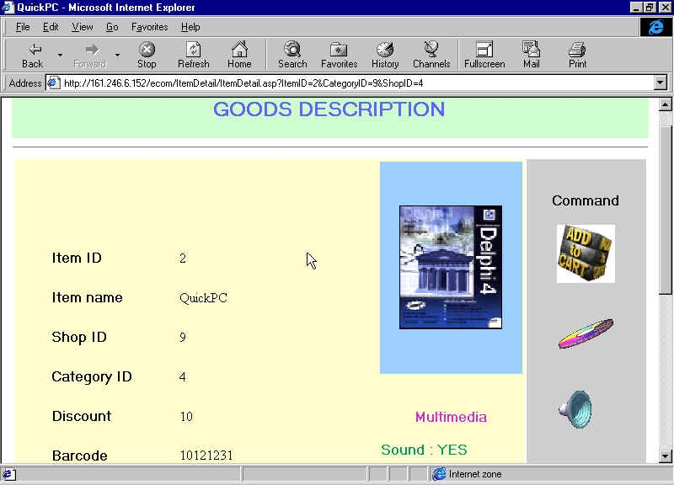
รูปที่ 9-9 แสดงการเข้าไปดูรายละเอียดของสินค้าแต่ละชนิด
10. การทดสอบในส่วนต่อไปเป็นการทดสอบการเรียกดูข้อมูลมัลติมีเดียของสินค้าทั้งในรูปเสียงและวิดีโอ ซึ่งจะมีการเรียก Window Media Player ขึ้นมาใช้งานอีกทีหนึ่ง ดังแสดงในรูปที่ 9-10
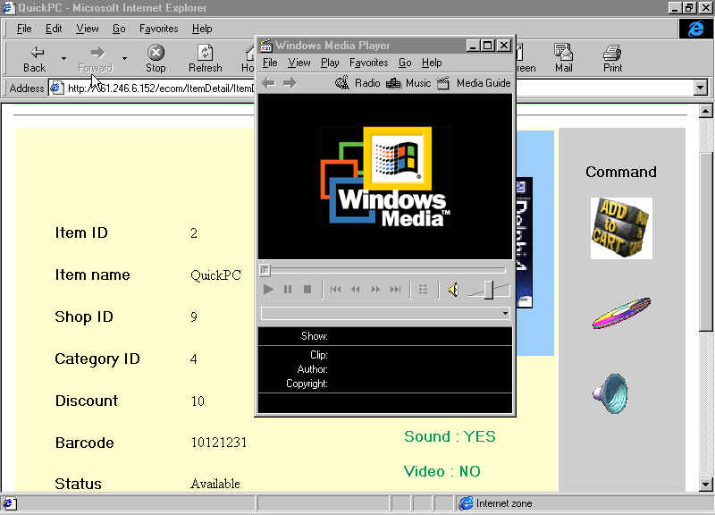
รูปที่ 9-10 แสดงการเรียกดูข้อมูลของสินค้าในส่วนของมัลติมีเดียสตรีมมิ่ง
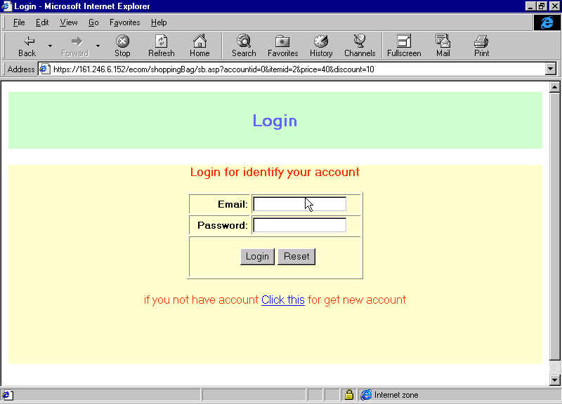
11. การทดสอบในส่วนการจะนำสินค้าไปใส่ Shopping Bag ซึ่งถ้าไม่ได้ล็อคอินเข้าสู่ระบบต้องทำการล็อคอินก่อน เพื่อดึงข้อมูลเดิมขึ้นมาด้วยถ้ามี ดังรูปที่ 9-11
รูปที่ 9-11 แสดงการเลือกสินค้าไปไว้ใน Shopping Bag โดยที่ไม่ได้ล็อคอินต้องล็อคอินก่อน
12. เป็นการทดสอบในเรื่องการค้นหาสินค้าในระบบโดยเมื่อมีการค้นหาจากคีย์เวิร์ดที่ต้องการระบบจะให้ผลลัพธ์กลับมาดังรูปพร้อมกับมีลิงค์เชื่อมไปเพื่อดูรายละเอียดของสินค้าเพิ่มเติม ดังรูปที่ 9-12
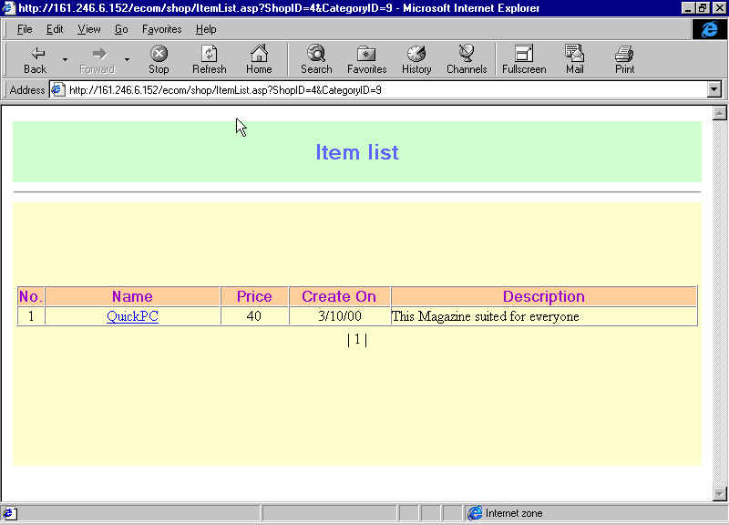
รูปที่ 9-12 แสดงผลลัพธ์การใช้ฟังก์ชั่นการค้นหาสินค้าที่ต้องการในร้าน
13. การทดสอบส่วนการจัดการต่าง ๆ ในร้านค้าของเจ้าของร้านโดยเมื่อมีการเข้าใช้ระบบในรูปแบบเจ้าของร้านจะมีหน้าจอขึ้นมาแสดงรายละเอียดเบื้องต้นที่เกี่ยวกับร้านเพื่อให้สามารถแก้ไขข้อมูลของร้านได้ ซึ่งแสดงดังรูปที่ 9-13
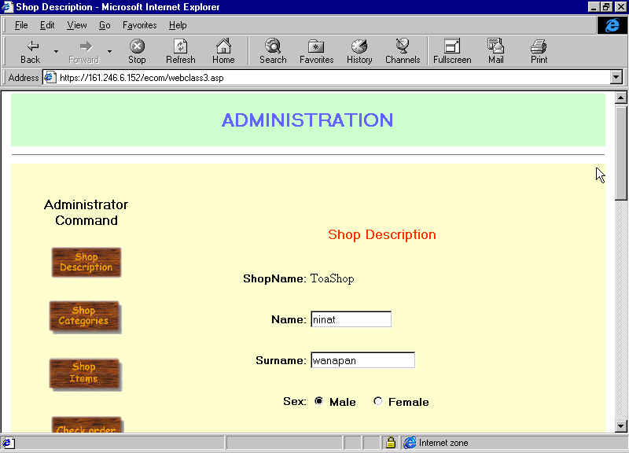
รูปที่ 9-13 แสดงการเข้าใช้งานระบบเพื่อจัดการร้านค้าของเจ้าของร้าน
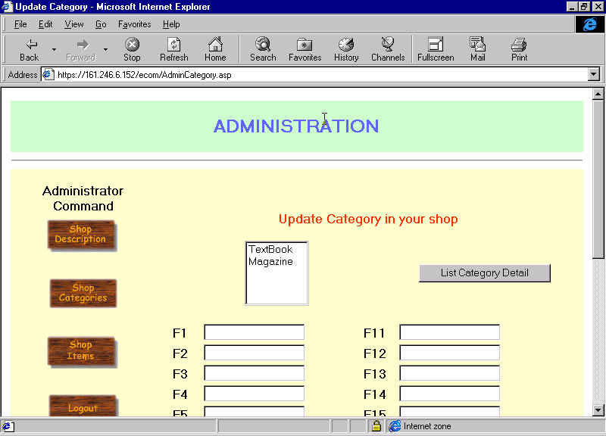
14. การทดสอบส่วนการเข้าจัดการประเภทของสินค้าในร้านโดยเมื่อเข้าไปจะเป็นการอัพเดทข้อมูลประเภทสินค้าที่มีอยู่แล้ว ซึ่งสามารถเปลี่ยนแปลงข้อมูลที่เก็บของแต่ละประเภทสินค้าได้ดังรูปที่ 9-14
รูปที่ 9-14 แสดงการจัดการในส่วนของประเภทสินค้าในร้านโดยสามารถอัพเดตข้อมูลได้
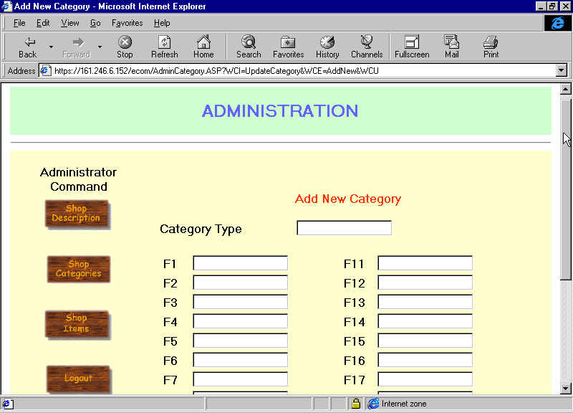
15. การทดสอบส่วนการเพิ่มประเภทของสินค้าในร้านใหม่โดยกรอกข้อมูลที่จะเก็บของประเภทสินค้านั้น ๆ ดังแสดงดังรูป 9-15
รูปที่ 9-15 แสดงการทดสอบการเพิ่มประเภทของสินค้าในร้าน
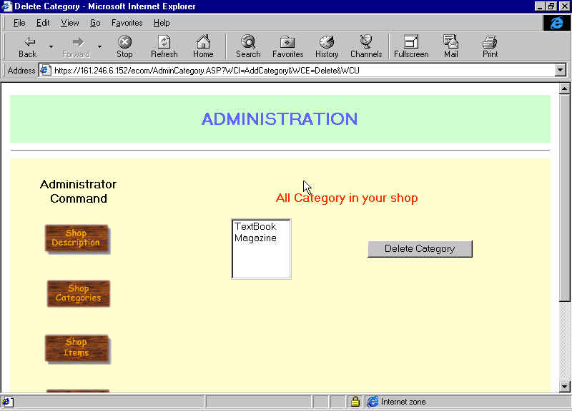
16. การทดสอบส่วนการลบประเภทของสินค้าจากร้านค้าซึ่งแสดงดังรูปที่ 9-16
รูปที่ 9-16 แสดงการลบประเภทของสินค้าที่ไม่ต้องการในร้าน
17. การทดสอบส่วนการจัดการด้านสินค้าโดยเป็นการเพิ่มสินค้าเข้าไปในประเภทของสินค้าที่ต้องการ ซึ่งแสดงดังรูปที่ 9-17
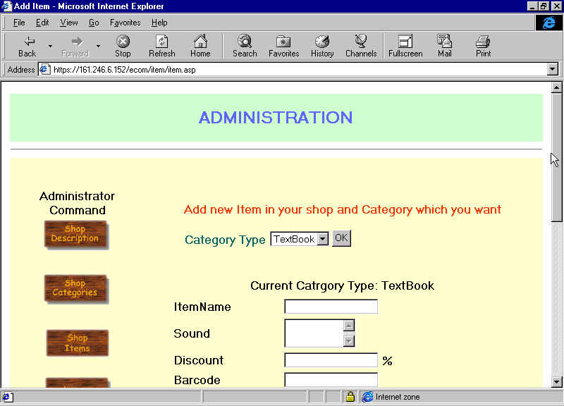
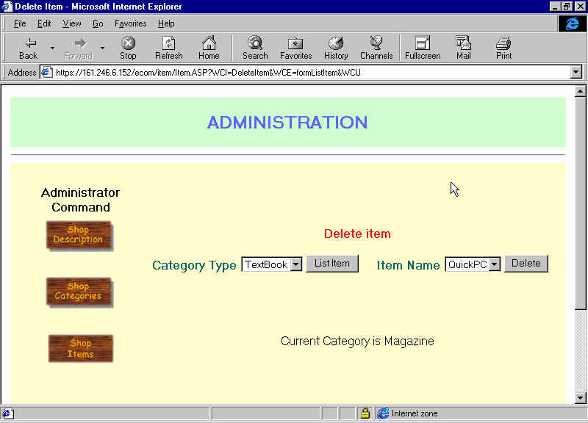
18. การทดสอบส่วนการจัดการด้านสินค้าโดยเป็นการลบสินค้าออกในประเภทของสินค้าที่ต้องการ ซึ่งแสดงดังรูปที่ 9-18
รูปที่ 9-17 แสดงการจัดการจัดการในส่วนของสินค้าโดยเพิ่มสินค้าในประเภทที่ต้องการ
รูปที่ 9-18 แสดงการลบสินค้าสินค้าในประเภทที่ต้องการ

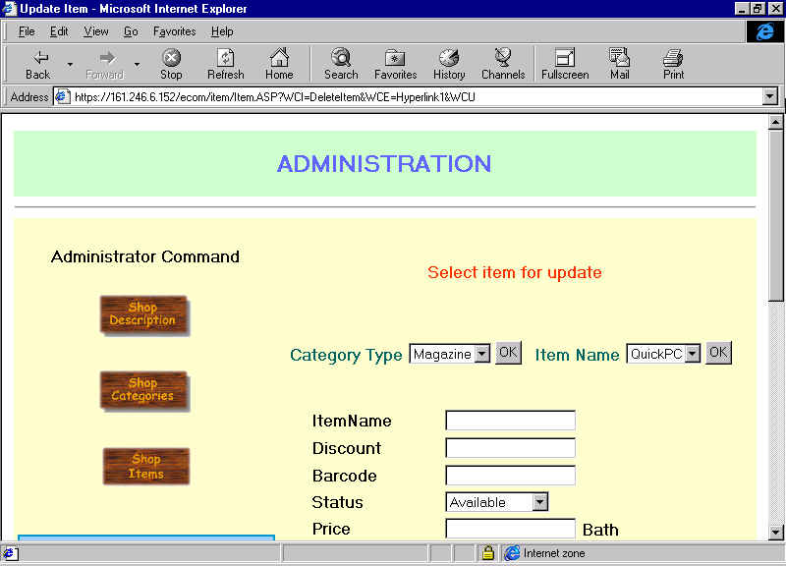
19. การทดสอบส่วนการจัดการด้านสินค้าโดยเป็นการอัพเดทข้อมูลสินค้าที่ต้องการ ซึ่งแสดงดังรูปที่ 9-19
รูปที่ 9-19 แสดงการทดสอบโดยอัพเดตข้อมูลสินค้าเดิมในประเภทที่ต้องการ

20. การทดสอบส่วนใช้ Shopping Bag โดยการเลือกสินค้าที่ต้องการเข้าไป นอกจากนี้ยังสามารถเก็บข้อมูลไว้ในการเพื่อใช้ในการเข้าใช้ระบบครั้งต่อไปได้ หรือ Check Out เพื่อไปประมวลผลใบสั่งซื้อ ซึ่งแสดงดังรูปที่ 9-20
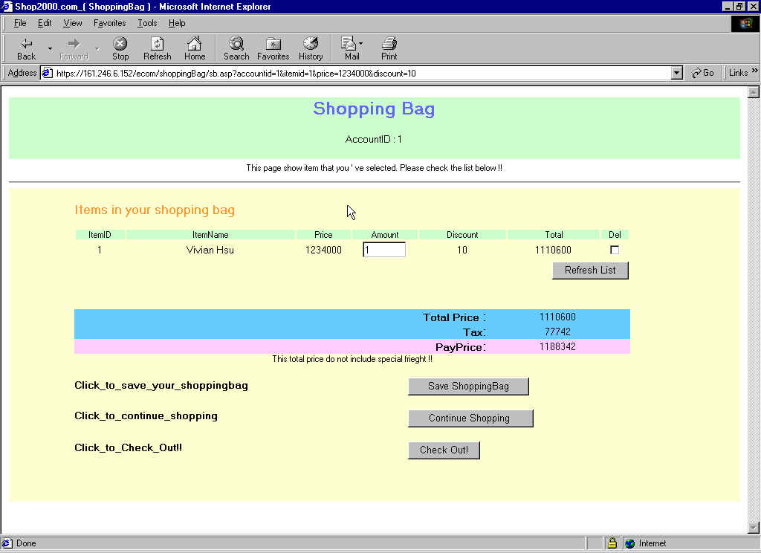
รูปที่ 9-20 แสดงการทดสอบในส่วนของการใช้ Shopping Bag
21. การทดสอบในส่วนการประมวลผลใบสั่งซือโดยผู้ซื้อต้องกรอกรายละเอียดต่าง ๆ ที่กำหนดเพื่อใช้ในการประมวลผลต่อไปโดยแสดงดังรูปที่ 9-21
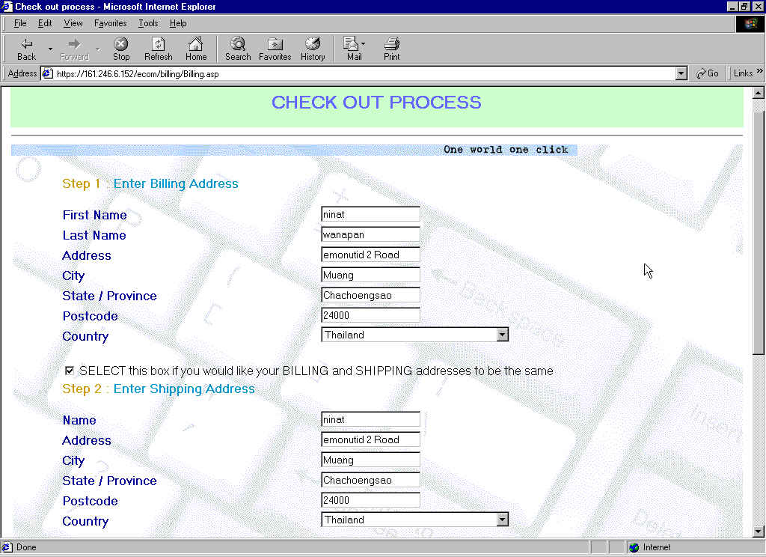
22. หลังจากนั้นจะมีการแสดงรายละเอียดสรุปของการสั่งซื้อพร้อมทั้งให้ลูกค้าเลือกวิธีการจ่ายเงิน ดังแสดงในรูปที่ 9-22
รูปที่ 9-21 แสดงการทดสอบในส่วนการทำใบสั่งซื้อ
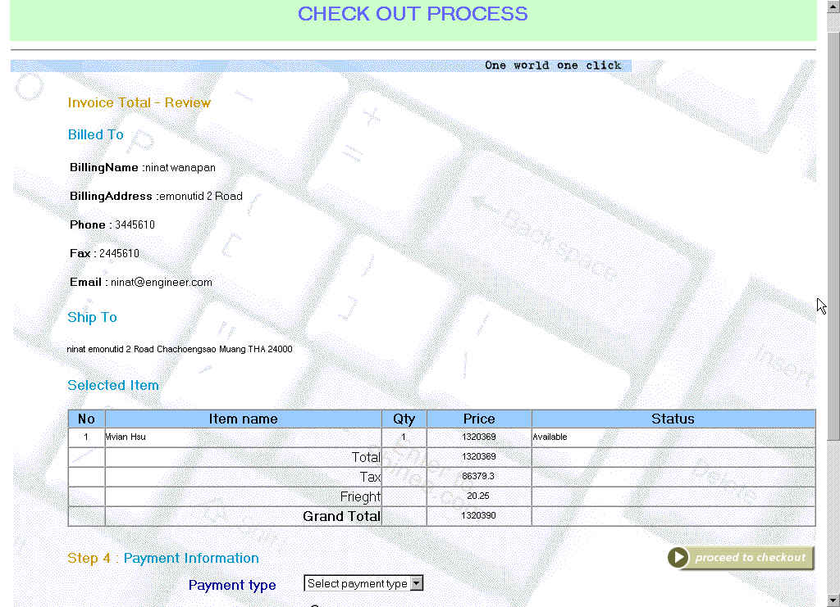
รูปที่9-22 แสดงการทดสอบขั้นตอนการประมวลผลการสั่งซื้อ
23. หลังจากนั้นจะมีการส่งเพจและอีเมลล์ตอบรับการสั่งซื้อซึ่งต้องทำการกดปุ่ม “Back to Shop2000” ก่อนโดยจะมีหน้าจอแสดงผลการส่งเพจด้วย ซึ่งแสดงดังรูปที่ 9-23
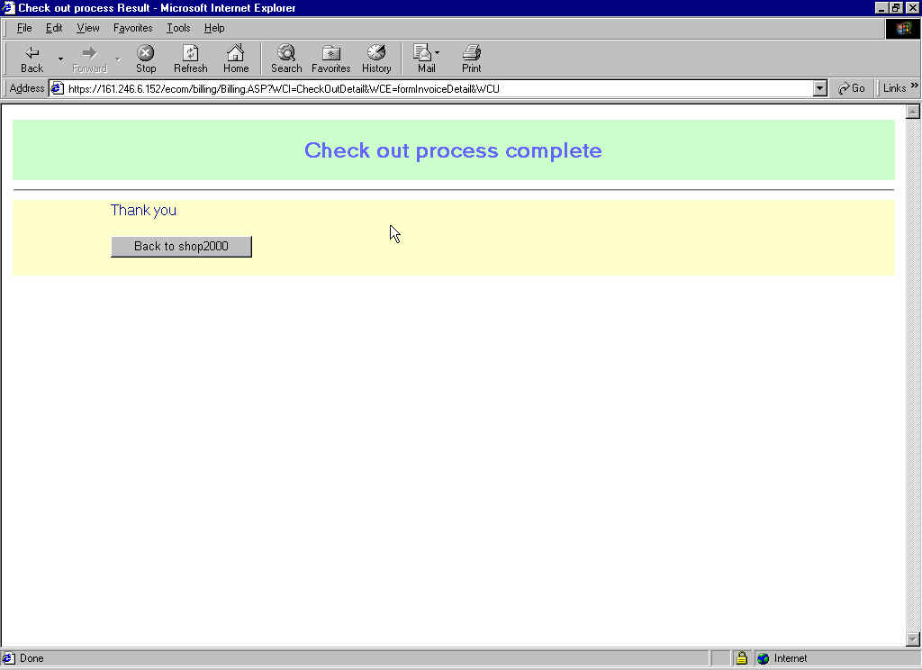
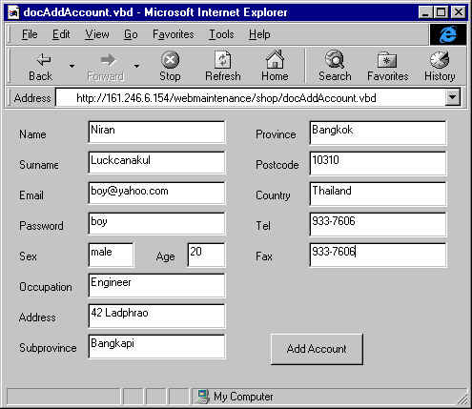
24. การทดสอบในส่วน ActiveX Document ที่ทำหน้าที่ในการเพิ่มผู้ใช้ให้กับระบบซึ่งแสดงดังรูปที่ 9-24
รูปที่ 9-23 แสดงหน้าจอเมื่อการประมวลผลการสั่งซื้อเสร็จเรียบร้อย
รูปที่ 9-24 แสดงการใช้ ActiveX Document ในส่วนของการเพิ่ม ผู้ใช้ระบบ
25. การทดสอบในส่วน ActiveX Document ที่ทำหน้าที่ในการเพิ่มประเภทสินค้าในร้านต่าง ๆ ซึ่งแสดงดังรูปที่ 9-25
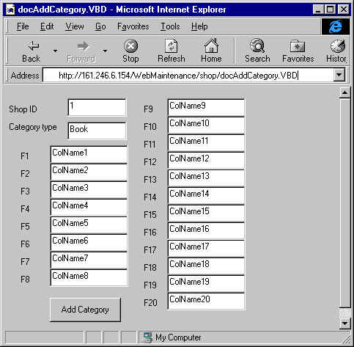
รูปที่ 9-25 แสดงการใช้ ActiveX Document ในส่วนของการเพิ่ม ประเภทของสินค้า

26. การทดสอบในส่วน ActiveX Document ที่ทำหน้าที่ในการเพิ่มเพิ่มสินค้าเข้าไปในร้านต่าง ๆ ซึ่งแสดงดังรูปที่ 9-26
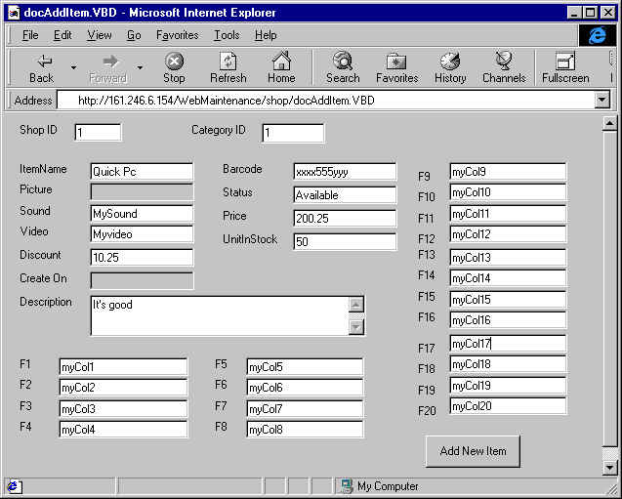
รูปที่ 9-26 แสดงการใช้ ActiveX Document ในส่วนของการเพิ่ม ผู้ใช้ระบบ

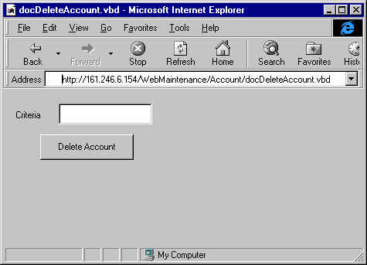
27. การทดสอบในส่วน ActiveX Document ที่ทำหน้าที่ในการลบผู้ใช้ระบบซึ่งแสดงดังรูปที่ 9-27
รูปที่ 9-27 แสดงการใช้ ActiveX Document ในส่วนของการลบ ผู้ใช้ระบบ

28. การทดสอบในส่วน ActiveX Document ที่ทำหน้าที่ในการลบร้านออกจากระบบ ซึ่งแสดงดังรูปที่ 9-28

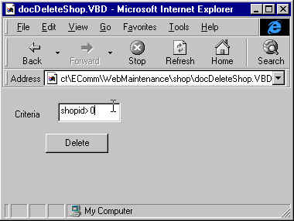
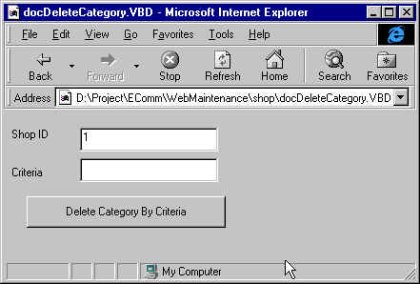
29. การทดสอบในส่วน ActiveX Document ที่ทำหน้าที่ในการประเภทของสินค้าออกจากระบบซึ่งแสดงดังรูปที่ 9-29
รูปที่ 9-28 แสดงการใช้ ActiveX Document ในส่วนของการลบร้านออกจากระบบ

รูปที่ 9-29 แสดงการใช้ ActiveX Document ในส่วนของการลบประเภทสินค้า

30. การทดสอบในส่วน ActiveX Document ทำหน้าที่ในการลบสินค้าออกจากระบบซึ่งแสดงดังรูปที่ 9-30
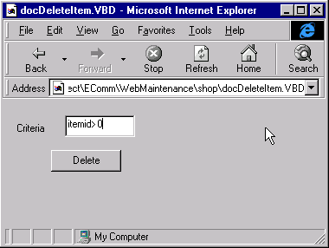
รูปที่ 9-30 แสดงการใช้ ActiveX Document ในส่วนของการลบสินค้า

31. การทดสอบในส่วน ActiveX Document ที่ทำหน้าที่ในการดึงข้อมูลผู้ใช้งานระบบขึ้นมา ซึ่งแสดงดังรูปที่ 9-31
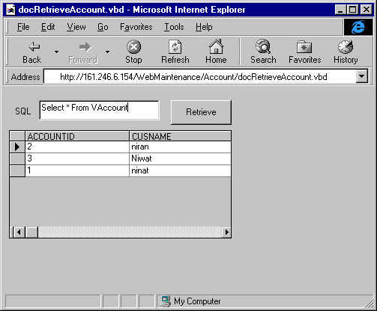
รูปที่ 9-31 แสดงการใช้ ActiveX Document ในส่วนของการดึงข้อมูลลูกค้าขึ้นมาดู

32. การทดสอบในส่วน ActiveX Document ที่ทำหน้าที่ในการดึงข้อมูลร้านในระบบขึ้นมาใช้งาน ซึ่งแสดงดังรูปที่ 9-32
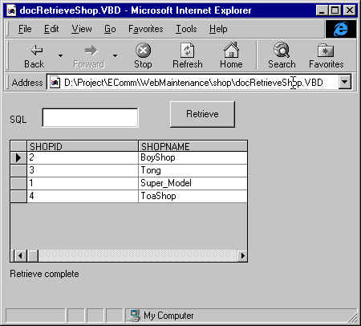
รูปที่ 9-32 แสดงการใช้ ActiveX Document ในส่วนของการดึงข้อมูลร้าน

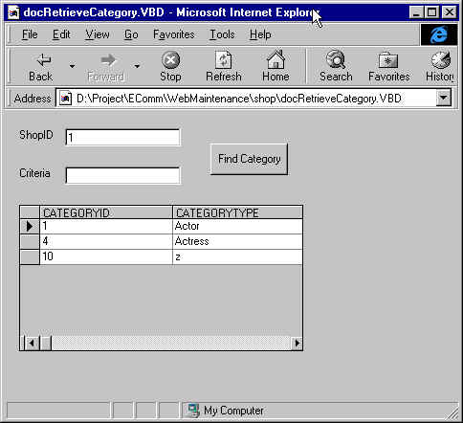
33. การทดสอบในส่วน ActiveX Document ที่ทำหน้าที่ในการดึงข้อมูลประเภทของสินค้าในร้านขึ้นมาใช้งาน ซึ่งแสดงดังรูปที่ 9-33
รูปที่ 9-33 แสดงการใช้ ActiveX Document ในส่วนของการดึงข้อมูลประเภทของสินค้า

34 . การทดสอบในส่วน ActiveX Document ที่ทำหน้าที่ในการดึงข้อมูลสินค้าร้านในระบบขึ้นมาใช้งานโดยมีการคิวรีข้อมูลตรง ๆ โดยใช้ภาษา SQL ซึ่งแสดงดังรูปที่ 9-34
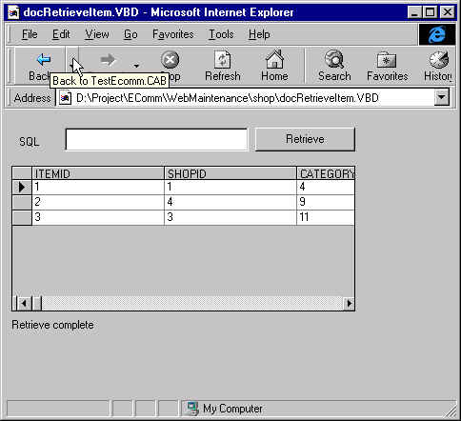
รูปที่ 9-34 แสดงการใช้ ActiveX Document ในส่วนของการดึงข้อมูลสินค้า

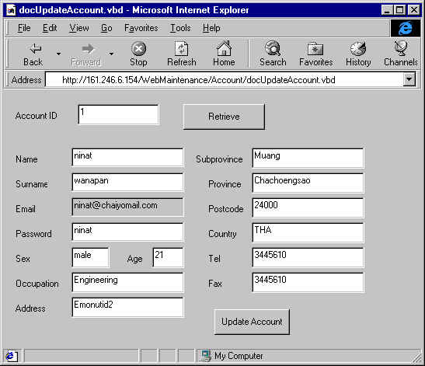
35 . การทดสอบในส่วนการอัพเดทข้อมูลผู้เข้าใช้ระบบโดยต้องมีการดึงข้อมูลของลูกค้าที่ต้องการอัพเดทขึ้นมาก่อน ซึ่งแสดงดังรูปที่ 35
รูปที่ 9-35 แสดงการใช้ ActiveX Document ในส่วนของอัพเดตข้อมูลลูกค้า

36. การทดสอบในส่วน ActiveX Document ที่ทำหน้าที่อัพเดทข้อมูลของร้านค้าโดยต้องมีการดึงข้อมูลของร้านที่จะอัพเดทขึ้นมาก่อน ซึ่งแสดงดังรูปที่ 9-36
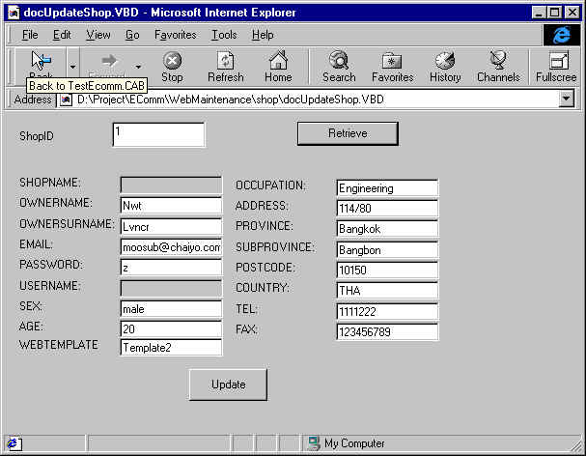
รูปที่ 9-36 แสดงการใช้ ActiveX Document ในส่วนของการอัพเดตข้อมูลร้าน

37. การทดสอบในส่วน ActiveX Document ที่ทำหน้าที่อัพเดทข้อมูลประเภทสินค้าในร้านค้าโดยต้องมีการดึงข้อมูลของประเภทสินค้าที่จะอัพเดทขึ้นมาก่อน ซึ่งแสดงดังรูปที่ 9-37

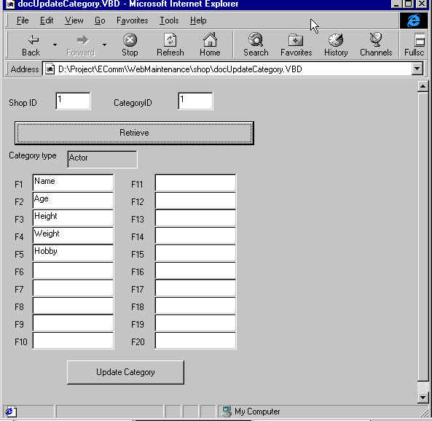
รูปที่ 9-37 แสดงการใช้ ActiveX Document ในส่วนของการอัพเดตข้อมูลประเภทสินค้าในร้าน

38. การทดสอบในส่วน ActiveX Document ที่ทำหน้าที่อัพเดทข้อมูลสินค้าในร้านค้าโดยต้องมีการดึงข้อมูลสินค้าของร้านที่จะอัพเดทขึ้นมาก่อน ซึ่งแสดงดังรูปที่ 9-38
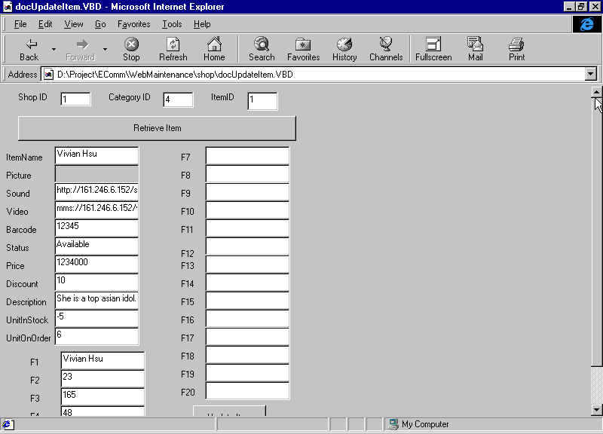
รูปที่ 9-38 แสดงการใช้ ActiveX Document ในส่วนของการอัพเดตข้อมูลสินค้าในร้าน

9.2 ผลการทดสอบในส่วนต่าง ๆ ของระบบ
จากที่ได้ทำการทดสอบระบบในส่วนต่าง ๆ สามารถสรุปผลได้ดังตาราง 9-1

กรณีการทดสอบ | ผลการทดสอบ
กรณีการทดสอบที่ 1 | ถูกต้อง
กรณีการทดสอบที่ 2 | ถูกต้อง
กรณีการทดสอบที่ 3 | ถูกต้อง
กรณีการทดสอบที่ 4 | ถูกต้อง
กรณีการทดสอบที่ 5 | ถูกต้อง
กรณีการทดสอบที่ 6 | ถูกต้อง
กรณีการทดสอบที่ 7 | ถูกต้อง
กรณีการทดสอบที่ 8 | ถูกต้อง
กรณีการทดสอบที่ 9 | ถูกต้อง
กรณีการทดสอบที่ 10 | ถูกต้อง
กรณีการทดสอบที่ 11 | ถูกต้อง
กรณีการทดสอบที่ 12 | ถูกต้อง
กรณีการทดสอบที่ 13 | ถูกต้อง
กรณีการทดสอบที่ 14 | ถูกต้อง
กรณีการทดสอบที่ 15 | ถูกต้อง
กรณีการทดสอบที่ 16 | ถูกต้อง
กรณีการทดสอบที่ 17 | ถูกต้อง
กรณีการทดสอบที่ 18 | ถูกต้อง
กรณีการทดสอบที่ 19 | ถูกต้อง
กรณีการทดสอบที่ 20 | ถูกต้อง
กรณีการทดสอบที่ 21 | ถูกต้อง
กรณีการทดสอบที่ 22 | ถูกต้อง
กรณีการทดสอบที่ 23 | ถูกต้อง
กรณีการทดสอบที่ 24 | ถูกต้อง
กรณีการทดสอบที่ 25 | ถูกต้อง
กรณีการทดสอบที่ 26 | ถูกต้อง
กรณีการทดสอบที่ 27 | ถูกต้อง
กรณีการทดสอบที่ 28 | ถูกต้อง
กรณีการทดสอบที่ 29 | ถูกต้อง
กรณีการทดสอบที่ 30 | ถูกต้อง
กรณีการทดสอบที่ 31 | ถูกต้อง
กรณีการทดสอบที่ 32 | ถูกต้อง
กรณีการทดสอบที่ 33 | ถูกต้อง
กรณีการทดสอบที่ 34 | ถูกต้อง
กรณีการทดสอบที่ 35 | ถูกต้อง
กรณีการทดสอบที่ 36 | ถูกต้อง
กรณีการทดสอบที่ 37 | ถูกต้อง
กรณีการทดสอบที่ 38 | ถูกต้อง
ตารางที่ 9-1 แสดงผลการทดสอบในส่วนต่าง ๆ ของระบบ

9.3 ปัญหาข้อจำกัดในการทำงานของระบบ
- การเข้าเว็บเพจจากอินเตอร์เน็ตภายนอกค่อนข้างช้า จนบางครั้งเกิด Time Out จากเว็บเซิร์ฟเวอร์ ซึ่งอาจจะแก้ไขโดยตั้งค่า Time Out ให้มีค่ามากขึ้นดังรูปที่ 9-39

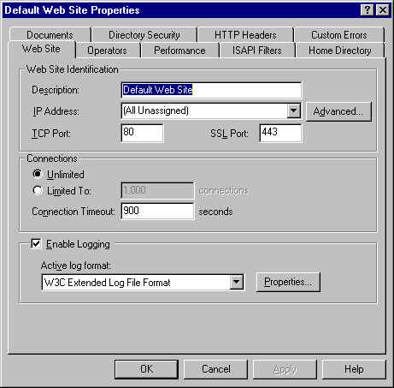
รูปที่ 9-39 แสดงการตั้งค่า Time Out ให้มีค่ามากขึ้น

- การแปลงจากคำพูดเป็นเสียงบางครั้งไม่สำเร็จโดยตัวไฟล์มีการสร้างแต่ไม่มีข้อมูล ซึ่งขึ้นอยู่กับโครงสร้างภายในของ SAPI ไม่สามารถแก้ไขได้
- เว็บเพจในบางครั้งการแสดงรูปไม่สำเร็จเนื่องจากในการแสดงรูปนั้นต้องมีการดึงข้อมูลแบบไบนารีมาจากฐานข้อมูล ซึ่งต้องผลการแปลงเป็นไฟล์ *.Tmp ซึ่งทำให้เกิดการผิดพลาดในการแปลงข้อมูลได้ เนื่องจากเป็นปัญหาที่ไม่สามารถคาดการณ์ได้ ในขณะนี้จึงยังไม่สามารถแก้ไขได้

9.4 ข้อจำกัดในการทำงานของระบบ
- เนื่องจากเซิร์ฟเวอร์ที่ใช้ในการทำงานเป็นเครื่องที่มีสมรรถนะไม่สูงมาก คือ Pentium II 233 MHz หน่วยความจำ 128 เมกะไบต์ ฮาร์ดดิสก์ 2.1 จิกะไบต์ และ 1.7 จิกะไบต์ และถูกใช้เป็นทั้ง เว็บเซิร์ฟเวอร์ Certificate Server และ มี Microsoft Transaction Server เพื่อจุดประสงค์การทำระบบออบเจ็กต์แบบกระจาย ทำให้การทำงานของระบบโดยรวมค่อนข้างช้าพอสมควร

